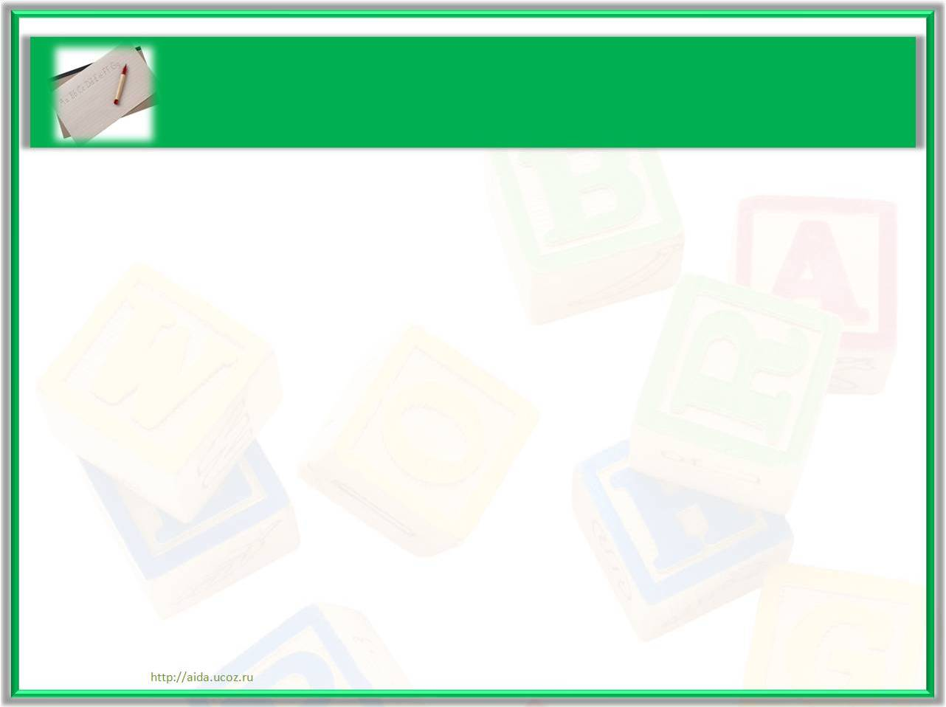

Памятка
по русскому языку

Автор составитель: Иванова Лариса Павловна

2014 г.

Орфография.
Орфограмма – это такое написание, которое требует проверки правилом. По -другому – это «ошибкоопасное» место.
Где прячутся орфограммы и как их найти?
У орфограмм гласных букв: безударность гласных, например - като́к, стена́, положение гласных после шипящих и ц (жёлудь, цирк);
У орфограмм согласных букв: стечение согласных, например - (ясный, бумажка), конец слова (холод, нож);
У орфограмм букв ь и ъ: а) у разделительных ъ и ь наличие звука [й’] после согласной (с[й’э]м, сем[й’а]); б) у неразделительного ь наличие мягких согласных в стечении согласных (ночной, се[л’]дь, ко[н’]ки, ба[н’]тик), наличие шипящих на конце слова (рожь, горяч, спрячь, ешь, сплошь, лишь), наличие в произношении глаголов [ца] (купаться, купается);
У орфограмм больших букв: начало предложения, наличие собственных имен (Байкал) и собственных наименований (Великая Отечественная война).

- Сочетания ЖИ-ШИ, ЧА-ЩА, ЧУ-ЩУ.
Пишу правильно | Объясняю | Примеры
Выпиши слово правильно. | Запиши слово и подчеркни одной чертой шипящий звук, а двумя чертами – гласный звук. | Приведи свои примеры на данное правило  (снежинка, часы, чулки).
- Сочетания ЧК, ЧН, НЧ, РЩ, ЩН, НЩ.
Пишу правильно | Объясняю | Примеры
Выпиши слово правильно. | Запиши слово и подчеркни одной чертой сочетания звуков. | Приведи свои примеры на данное правило (дочка, речка, мощный).

- Знаки препинания при обращении.
Выпиши правильно предложение. Укажи, где обращение. Помни: обращение не является членом предложения, поэтому его не подчеркивают. Начерти схему.
Знаки препинания при обращении
О!
О,
,О,
,О
Ребята, берегите учебники! О,
- Сложное предложение.
Выпиши правильно предложение. Подчеркни грамматические основы. Начерти схемы.
Дремлют рыбы под водой, почивает сом седой. 1 , 2 .
- Предложения с прямой речью.
Запиши правильно предложение. Составь схему.
“А кем ты будешь на карнавале?”– спросил Мишка. “ П ?” - а.

Пунктуация
- Знаки препинания в конце предложений ( . ? ! ).
Выпиши предложение правильно. Придумай свое или найди в учебнике предложение с таким же знаком. Подчеркни знак препинания.
Слава нашей Родине ! Слава труду !
- Однородные члены предложения.
Выпиши правильно предложение. Подчеркни однородные члены. Начерти схему предложения.
Знаки препинания при однородных членах
О, О | О и О
О, а О | О да (=и) О
О, но О
О, да (= но) О
О и О,и О,и О
Сильный ветер сорвал листья с деревьев, разметал их по дороге. О, О
- Обобщающее слово при однородных членах.
Выпиши правильно предложение. Выдели обобщающее слово и подчеркни однородные члены.
Знаки препинания при обобщающем слове
О: О, О, О.
О, О, О – О.
На поляне росли разные цветы: ромашки, васильки, незабудки. О: О, О, О.

- Разделительный мягкий знак.
Ь пишется после согласных перед гласными Е,Ё,Ю,Я,И в корне слова.
При произнесении слов с разделительным мягким знаком всегда слышится звук (й).
Запомни разделительный Ь в словах иноязычного происхождения: бульон, медальон, компаньон, шампиньон, павильон, батальон, миньон, павильон, гильотина, почтальон, компаньон.
Пишу правильно | Объясняю | Примеры
Выпиши слово правильно. | Запиши слово и подчеркни одной чертой мягкий знак, а двумя чертами- гласную букву, выдели корень в слове. | Приведи свои примеры на данное правило (вьюга, листья, соловьи).
- Мягкий знак, обозначающий мягкость.
Пишу правильно | Объясняю | Примеры
Выпиши слово правильно. | Запиши слово и подчеркни одной чертой согласный звук, выдели корень в слове. | Приведи свои примеры на данное правило (ель, тень).
Буква Ь обозначает мягкость согласного на конце слова и в середине: капелька.
Есть случаи, когда мягкий знак между согласными не пишется. О правописании таких слов надо справляться в орфографическом словаре: мостик, гвозди.
Мягкость (Л) всегда обозначается мягким знаком: болельщик, мельче, сельдь.
Между двумя Л мягкий знак не пишется: аллея, иллюзия.

- Мягкий знак после шипящих у существительных.
Пиши Ь у существительных женского рода единственного числа после шипящих на конце слова: дочь, мышь.
Пиши без Ь существительные мужского рода единственного числа после шипящих на конце слова: грач, плащ.
Во множественном числе у существительных с шипящей на конце Ь не пишется: много крыш, много куч.

Пишу правильно | Объясняю | Примеры
Выпиши слово правильно. | Запиши слово и подчеркни одной чертой орфограмму, определи род, склонение, число. | Приведи свои примеры на данное правило.

- Разделительный Ъ.
Ъ пишется только после приставок на согласную перед Е,Ё,Ю,Я и в сложных словах: двухъярусный, четырехъязычный.
Пишу правильно | Объясняю | Примеры
Выпиши слово правильно. | Запиши слово и подчеркни одной чертой гласную букву, выдели приставку. | Приведи свои примеры на данное правило (дочка, речка, мощный).

- Удвоенная согласная в корне слова.
Пишу правильно | Объясняю | Примеры
Выпиши слово правильно. | Запиши слово и подчеркни одной чертой удвоенные согласные. | Приведи свои примеры на данное правило (аллея, касса, группа).

- Большая буква в именах собственных.
Пишу правильно | Объясняю | Примеры
Выпиши слово правильно. | Запиши слово и подчеркни одной чертой заглавную букву. | Приведи свои примеры на данное правило.

- Соединительные гласные в сложных словах.
Пишу правильно | Объясняю | Примеры
Выпиши слово правильно.  (водовоз) | Подчеркни соединительную гласную. | Приведи свои примеры на данное правило.

- Гласные и согласные в приставках.
Пишу правильно | Объясняю | Примеры
Выпиши слово правильно.  (полетели) | Выдели приставку и подчеркни гласную. | Приведи свои примеры на данное правило.

- Пропуск буквы.
Пишу правильно | Объясняю | Примеры
Выпиши слово правильно.  (звонок) | Подчеркни в нем пропущенную букву. | -

- Перенос слова.
При переносе одну букву нельзя оставлять на строке.

Пишу правильно | Объясняю | Примеры
Выпиши слово, разделив его по слогам.  (оси-на) | - | Приведи свои примеры на данное правило.

- Ь в неопределенной форме глагола
Ь пишется в неопределенной форме глаголов на –ТЬСЯ, если в вопросе есть Ь.
Ь пишется в неопределенной форме глаголов на –ЧЬ всегда.(беречь, стеречь)

Пишу правильно | Объясняю | Примеры
Выпиши слово правильно.  (пытаться) | Напиши вопрос и обозначь орфограмму.  (Что делать?) | Приведи свои примеры на данное правило.

- Ь в окончании глаголов 2-го лица единственного числа.

Глаголы 2-го лица единственного числа пишутся с Ь на конце слова.

Пишу правильно | Объясняю | Примеры
Выпиши глагол правильно.  (пишешь) | Выдели окончание, укажи лицо и число. | Приведи свои примеры на данное правило.

- Правописание безударных окончаний имен прилагательных.
Какое окончание в вопросе, такое и в прилагательном.
Пишу правильно | Объясняю | Примеры
Выпиши прилагательное вместе с существительным к которому оно относится.  (к лесу) | Поставь вопрос к прилагательному от существительного.  (к лесу какому? дальнему) | Приведи свои примеры на данное правило.

- Проверяемая безударная гласная корне слова.
Пишу правильно | Объясняю | Примеры
Выпиши слово правильно. | Запиши проверочное слово, поставь ударение, выдели корень, подчеркни одной чертой гласную букву. | Приведи свои примеры на данное правило (сады – сад)

- Непроверяемая гласная в корне слова (смотри орфографический словарь).
Пишу правильно | Объясняю | Примеры
Выпиши слово правильно. | Запиши слово, выдели корень и подчеркни одной чертой гласную. | Приведи свои примеры на данное правило (ягода).

- Парные звонкие и глухие согласные.
Пишу правильно | Объясняю | Примеры
Выпиши слово правильно. | Запиши проверочное слово и подчеркни одной чертой согласную, двумя - гласную. | Приведи свои примеры на данное правило (ягодка- ягода).

- Непроизносимые согласные.
Прочитай слово, подбери такое проверочное слово, где эта согласная произносится отчетливо: звездный – звезда, честный – честь.
Пишу правильно | Объясняю | Примеры
Выпиши слово правильно. | Запиши проверочное слово и подчеркни одной чертой согласную букву. | Приведи свои примеры на данное правило.

- Частица НЕ с глаголами.
Пишу правильно | Объясняю | Примеры
Выпиши глагол с частицей НЕ. | Определи часть речи и подчеркни раздельное написание. | Приведи свои примеры на данное правило.

- Правописание предлога.
Предлог - это отдельное слово. Не смешивай приставку с предлогом. У глаголов нет предлогов.
Например. Лодка отплыла от берега.
Пишу правильно | Объясняю | Примеры
Выпиши слово вместе с предлогом | Подчеркни орфограмму- пробел. | Приведи свои примеры на данное правило.

- Правописание безударных падежных окончаний имен существительных.
Пишу правильно | Объясняю | Примеры
Выпиши существительное  (на опушке) | Определи склонение и падеж, выдели окончание.  (1 скл., П.п.) | Приведи свои примеры на данное правило.  (на реке)

падежи | 1 склонение | 2 склонение | 3 склонение
Родительный  падеж | –и (–ы) |  | –и
Дательный  падеж | –е |  | –и
Предложный  падеж | –е | –е | –и
- Правописание безударных личных окончаний глаголов.
Пишу правильно | Объясняю | Примеры
Выпиши глагол правильно  (бормочешь) | Поставь глагол в неопределенную форму, подчеркни гласную перед суффиксом –ТЬ, укажи спряжение  (бормотать – 1 спр.) | Приведи свои примеры на данное правило.  (грохочешь)
В глаголах 1-го спряжения в окончании встречаем Е, в глаголах 2-го спряжения - И
Спряжение глаголов
1-е спряжение | 2-е спряжение
Все глаголы НЕ на – ИТЬ  + исключение БРИТЬ, СТЕЛИТЬ | Все глаголы на – ИТЬ  + исключения ГНАТЬ, ДЕРЖАТЬ,  ДЫШАТЬ И СЛЫШАТЬ,  СМОТРЕТЬ, ВИДЕТЬ, НЕНАВИДЕТЬ,  И ОБИДЕТЬ, И ВЕРТЕТЬ, И ЗАВИСЕТЬ,  И ТЕРПЕТЬ.
Личные окончания глаголов
1-е спряжение | 2-е спряжение
–ЕШЬ  –ЕМ  –ЕТЕ  –УТ, – ЮТ | –ИШЬ  –ИМ  –ИТЕ  –АТ, – ЯТ

